Белорусский государственный технологический университет

Факультет информационных технологий

Кафедра программной инженерии

 Лабораторная работа 8

По дисциплине «Основы алгоритмизации и программирования»

На тему «Вычисление сумм, произведений, экстремумов»

 Выполнила:

Студентка1 курса 6 группы

Альшевская Алина Михайловна

Преподаватель: асс. Андронова М.В.

2023, Минск

Задание 4

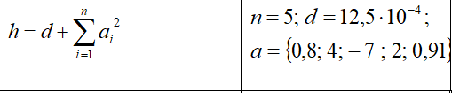

#include<iostream>>//подклчаем дерективу iostream, которая предоставляет набор манипуляторов, которые позволяют управлять форматированием ввода-вывода.

void main()// указываем стартовую точку нашей программы.

{

setlocale(LC_CTYPE, "Russian"); //используем оператор для вывода русского текста.

double h = 0, d = 12.5e-4, a;//определяем тип переменных h,d и a как дейсвительных чисел.Переменной d присваиваем значение 12.5e-4, а переменной h знчение равное 0.

int n = 5;//определяем тип переменной n как целое число и присваиваем ей значение равное 5

h = d;//переменной h присваиваем значение переменной d;

for (int i = 1; i <= n; i++)

{/*используем цикл for.Вычисляется выражение i = 1 и проверяется условие i <=n. Если оно истинно, то выполняются операторы цикла.

Затем вычисляется i = i + 1, вновь проверяется условие i <= n и, если оно истинно, то вновь выполняются операторы цикла.

Так продолжается до тех пор, пока i <= n. */

std::cout << "Введите а "; std::cin >> a;//выводим на экран надпись "Введите а " и вводим значение переменной a с клавиатуры

h = h + a*a;//к переменной h прибавляем квадрат значения переменной a

}

std::cout << "Сумма = " << h;//выводим на экран надпись "Сумма = " и выводим значение перемнной h.

}

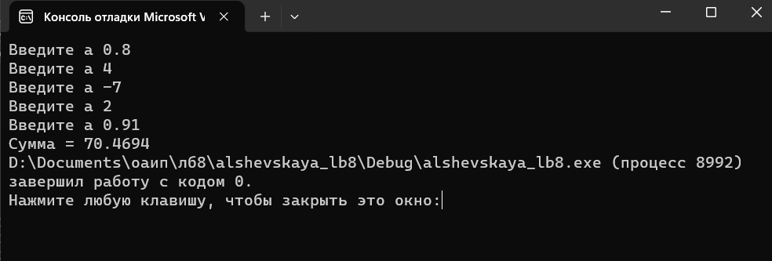

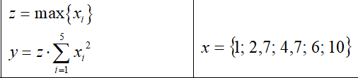

#include<iostream>>//подклчаем дерективу iostream, которая предоставляет набор манипуляторов, которые позволяют управлять форматированием ввода-вывода.

void main()// указываем стартовую точку нашей программы.

{

setlocale(LC_CTYPE, "Russian"); //используем оператор для вывода русского текста.

double z=0, x,sum=0,y;//определяем тип переменных h,d и a как дейсвительных чисел.Переменной d присваиваем значение 12.5e-4.

for (int i = 1; i <= 5; i++)

{/*используем цикл for.Вычисляется выражение i = 1 и проверяется условие i <=5. Если оно истинно, то выполняются операторы цикла.

Затем вычисляется i = i + 1, вновь проверяется условие i <= 5 и, если оно истинно, то вновь выполняются операторы цикла.

Так продолжается до тех пор, пока i <= 5. */

std::cout << "Введите x "; std::cin >> x;//выводим на экран надпись "Введите x " и вводим значение переменной x с клавиатуры

sum = sum + (x * x);// к значению переменной sum прибавляем квадрат значени переменной x.

if (z < x) z = x;//используем оператор условия усли (z<x) то значению переменной z присваиваем занчение переменной x

}

y = z * sum;//высчитываем значение переменной y

std::cout << "Сумма = " << y;//выводим на экран надпись "Сумма = " и выводим значение перемнной y.

}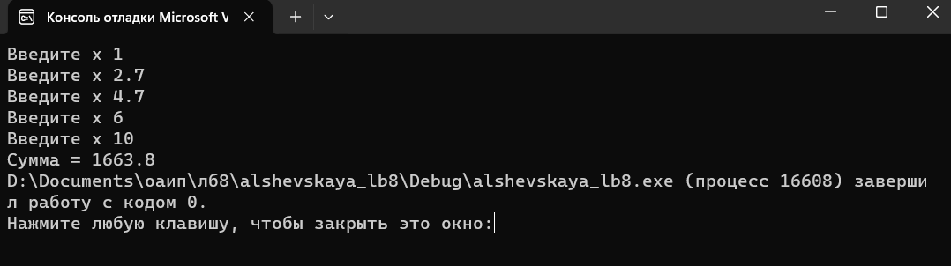

Задание 5

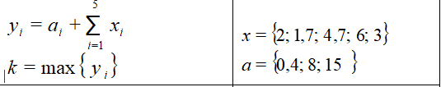

#include<iostream>>//подклчаем дерективу iostream, которая предоставляет набор манипуляторов, которые позволяют управлять форматированием ввода-вывода.

int main()// указываем стартовую точку нашей программы.

{

setlocale(LC_CTYPE, "Russian"); //используем оператор для вывода русского текста.

double y ,a ,x ,k=0 ,sum=0 ;//определяем тип переменных x,y,k,a и sum как дейсвительных чисел.Переменной sum присваиваем значение 0, а переменной k знчение равное 0.

for (int i = 1; i <= 5; i++)

{/*используем цикл for.Вычисляется выражение i = 1 и проверяется условие i <=5. Если оно истинно, то выполняются операторы цикла.

Затем вычисляется i = i + 1, вновь проверяется условие i <= 5 и, если оно истинно, то вновь выполняются операторы цикла.

Так продолжается до тех пор, пока i <= 5. */

std::cout << "Введите x "; std::cin >> x;//выводим на экран надпись "Введите а " и вводим значение переменной a с клавиатуры

sum = sum + x; //к значению пременной sum прибавить значение переменной .

}

for (int i = 1; i <= 3; i++)

{/*используем цикл for.Вычисляется выражение i = 1 и проверяется условие i <=3. Если оно истинно, то выполняются операторы цикла.

Затем вычисляется i = i + 1, вновь проверяется условие i <= 3 и, если оно истинно, то вновь выполняются операторы цикла.

Так продолжается до тех пор, пока i <= 3. */

std::cout << "Введите a "; std::cin >> a;//выводим на экран надпись "Введите а " и вводим значение переменной a с клавиатуры

y = a + sum;//вычисляем занчени переменной у

std::cout << y<<"\n";//выводим наэкран занчение y

if (y > k) k = y;//используем оператор условия если y > k, то переменной k присваиваем занчение переменной y

}

std::cout << "Максимальное значение y " << k;//выводим на экран надпись "Максимальное значение y " и выводим значение перемнной h.

}

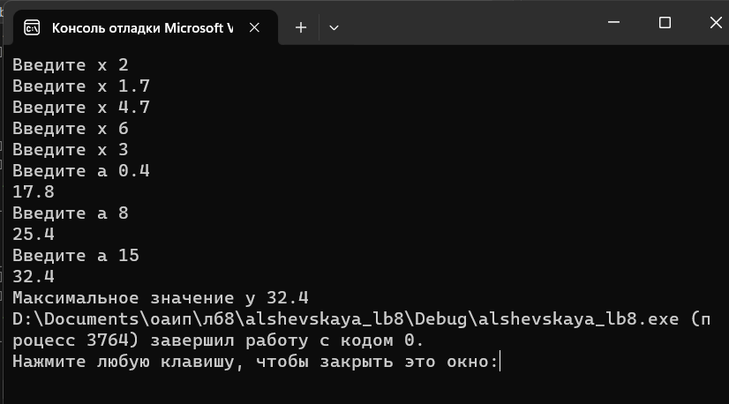

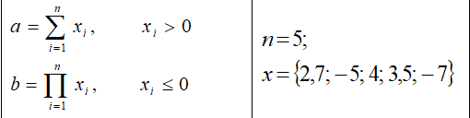

#include<iostream>>//подклчаем дерективу iostream, которая предоставляет набор манипуляторов, которые позволяют управлять форматированием ввода-вывода.

int main()// указываем стартовую точку нашей программы.

{

setlocale(LC_CTYPE, "Russian"); //используем оператор для вывода русского текста.

double a=0,b=1,x ;//определяем тип переменных x,y,k,a и sum как действительных чисел.Переменной sum присваиваем значение 0, а переменной k значение равное 0.

int n = 5;// определяем тип переменной n как целое число и присваиваем значение 5.

for (int i = 1; i <= n; i++)

{/*используем цикл for.Вычисляется выражение i = 1 и проверяется условие i <=n. Если оно истинно, то выполняются операторы цикла.

Затем вычисляется i = i + 1, вновь проверяется условие i <= n и, если оно истинно, то вновь выполняются операторы цикла.

Так продолжается до тех пор, пока i <= n. */

std::cout << "Введите x "; std::cin >> x;//выводим на экран надпись "Введите x " и вводим значение переменной x с клавиатуры

if (x > 0)//используем оператор условия если x>0 то

{

a = a + x;//высчитываем значение a.

}

else b = b * x;//иначе высчитываем значение b.

}

std::cout << "a = " << a<<"\n";//выводим значение переменной a.

std::cout << "b =" << b;// выводим значение переменной b.}

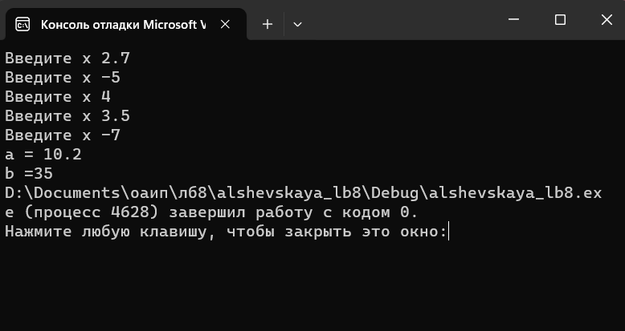

Дополнительные задания

Задание 1

В последовательности из **n** целых чисел найти и вывести значение суммы четных элементов.

#include<iostream>>//подклчаем дерективу iostream, которая предоставляет набор манипуляторов, которые позволяют управлять форматированием ввода-вывода.

int main()// указываем стартовую точку нашей программы.

{

setlocale(LC_CTYPE, "Russian"); //используем оператор для вывода русского текста.

int n,sum=0 ,x ;// определяем тип переменной n,sum,x как целое число. Присваиваем переменной sum значение = 0.

std::cout << "Введите количество чисел = "; std::cin >> n;

for (int i = 1; i <= n; i++)

{/*используем цикл for.Вычисляется выражение i = 1 и проверяется условие i <=n. Если оно истинно, то выполняются операторы цикла.

Затем вычисляется i = i + 1, вновь проверяется условие i <= n и, если оно истинно, то вновь выполняются операторы цикла.

Так продолжается до тех пор, пока i <= n. */

std::cout << "Введите x "; std::cin >> x;//выводим на экран надпись "Введите x " и вводим значение переменной x с клавиатуры

if (x % 2 == 0)//используем оператор условия если значение переменной х делиться на 2 без остатка то

sum = sum + x;//высчитываем значение sum.

}

std::cout << "Сумма = " << sum;//выводим значение переменной sum;

}

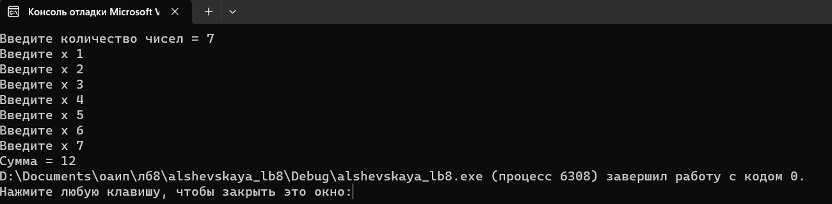

Задание 2

В последовательности из **n** целых чисел найти и вывести порядковый номер последнего отрицательного элемента.

#include<iostream>>//подклчаем дерективу iostream, которая предоставляет набор манипуляторов, которые позволяют управлять форматированием ввода-вывода.

int main()// указываем стартовую точку нашей программы.

{

setlocale(LC_CTYPE, "Russian"); //используем оператор для вывода русского текста.

int n,num,x ;// определяем тип переменной n,num,x как целое число. Присваиваем переменной sum значение = 0.

std::cout << "Введите количество чисел = "; std::cin >> n; //Вводим количество чисел

for (int i = 1; i <= n; i++)

{/*используем цикл for.Вычисляется выражение i = 1 и проверяется условие i <=n. Если оно истинно, то выполняются операторы цикла.

Затем вычисляется i = i + 1, вновь проверяется условие i <= n и, если оно истинно, то вновь выполняются операторы цикла.

Так продолжается до тех пор, пока i <= n. */

std::cout << "Введите x "; std::cin >> x;//выводим на экран надпись "Введите x " и вводим значение переменной x с клавиатуры

if (x<0)//используем оператор условия если значение переменной х <0 то

num=i;//в перемнную num помещаем значение i.

}

std::cout << "Номер последнего отрицательного числа = " << num;//выводим значение переменной num;

}

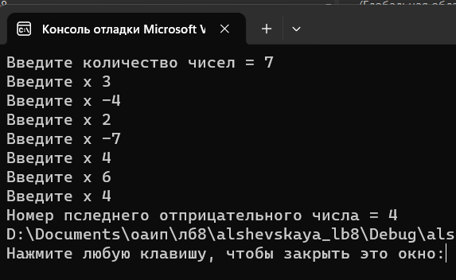

Задание 4

В последовательности найти число чередований знака, т. е. число переходов с минуса на плюс или с плюса на минус. Пример: в последовательности целых чисел 0, −2, 0, −10, 2, −1, 0, 0, 3, 2, −3 четыре чередования (как известно, нуль не имеет знака).

#include "iostream"//подклчаем дерективу iostream, которая предоставляет набор манипуляторов, которые позволяют управлять форматированием ввода-вывода.

void main() //указываем стартовую точку нашей программы.

{

setlocale(LC_CTYPE, "Russian");//используем оператор для вывода русского текста.

using namespace std;//используем стандартное пространство имен.

int b, a, i = 0, n;//определяем тип переменных a, b,n и i как целые чисела.Переменной i присваиваем значение 0.

cout << "Введите количество чисел = "; cin >> n;//Вводим количество чисел

cout << "Введите число "; cin >> a;// выводим на экран надпись "Введите число "; вводим символ клавиатуры в переменную а.

cout << "Введите число "; cin >> b;// выводим на экран надпись "Введите число "; вводим символ клавиатуры в переменную b.

if (a * b <0) i = i + 1;//используем оператор условия если a*b<0, то к значению переменной i прибавляем 1.

for(int p=0;p<n-2;p++)//используем цикл for .Если p<n-2 истинно, то выполняются операторы цикла до тех пор, пока оно не станет ложным.

{

a = b;//переменной a присваем значение переменной b

cout << "Введите число "; cin >> b;// выводим на экран надпись "Введите число "; вводим символ клавиатуры в переменную b.

if (a * b <0) i = i + 1;//используем оператор условия если a*b<0, то к значению переменной i прибавляем 1.

}

cout << "Знак менялся " << i << " раз(а)";// выводим на экран надпись "Знак менялся " ,значение переменной i и надпись " раз(а)" ;

}

